**Биология пәнінен қысқа мерзімді жоспар**

|  |  |  |  |
| --- | --- | --- | --- |
| **Сабақ** 11 | Мектеп «№3Мәртөк жалпы орта білім беретін мектебі» КММ | | |
| **Күні** 12.11.2022 ж | Мұғалімі: Зайнуллова Карылгаш Ыкласовна | | |
| **Сынып** 7А | Қатысқандар саны | Қатыспағандар саны | |
| **Сабақтың тақырыбы**: | Дихотомиялык әдіс. Дихотомиялық кілттерді қолдану. | | |
| **Сабаққа негізделген оқу мақсаты:** | Жекеленген ағзаларға қарапайым дихотомиялық кілттерді қолдану. | | |
| **Сабақтың мақсаты:** | **Барлық оқушылар**: Дихотомиялық терминінің мәнін түсіне біледі  **Оқушылардың көбі:** Дихотомиялық кілттердің сатыларын біледі және олардың шартты белгілерін ажыратады,қолдана біледі,жасай алады.  **Кейбір оқушылар**: Кейбір оқушылар кілттің жасалуына мысалдар келтіре алады. Дихотомиялық кілтті пайдаланған кезде жіберілген қателердің себептерін анықтай алады. | | |
| **Бағалау критерийі** | Дихотомиялық кілттерқұрылысын, сатыларын біледі  Дихотомиялық кілттер арқылы ағзаларды анықтайды | | |
| **Тілдік мақсаттар** | **Оқушылар істей алады**:  Дихотомия терминінің мәнін, мазмұнын біледі, есінде сақтайды.  Мазмұндағы түсініктерді сабақ барысында қолдана алады.  Сөйлеу мәдениетінің жазбаша және ауызша түрі қалыптасады.  -Дихотомиялық кілттің сатыларын ажырата алады  **Сыныптағы диалог/жазылым үшін пайдалы тілдік бірліктер:**  **Талқылауға арналған тармақтар**:  -Дихотомиялық кілттер және оларды турлерді анықтау үшін қолдану  -Дихотомиялық кілттерге мысалдар  -Практикада қолдануға арналған ұсыныстар  Сіз дихотомиялық кілттерді қолданудағы артықшылығын және кемшілігін айта аласызба?  **-Негізгі сөздер мен тіркестері**:теза,антитеза,дихотомиялық кілт,дихотомиялық әдіс.  **Жазылым бойынша ұсыныстар**:Дихотомиялық кілтті пайдалану арқылы жануарлар мен өсімдіктерді екі белгілері арқылы анықтайды,өйткені ол 2...... тұрады, олар мыналар...... болып табылады.  Дихотомиялық кілтті пайдалану кезінде сәтсіздіктер болуы мүмкін, себебі...... | | |
| **Құндылықтарға баулу** | 3-құндылық. Зайырлы қоғам, жоғары руханият. | | |
| **Пәнаралық байланыс** | Дүниетану, жаратылыстану, биология | | |
| **Алдыңғы оқу** | Жаратылыстану, биология | | |
| **Сабақтың барысы** |  | | |
| **Сабақтың жоспарланған кезеңдері** | **Сабақтағы жоспарланған жаттығу түрлері** | | **ресурстар** |
| **Сабақтың басы**  5- минут | **Ұйымдастыру:**  Психологиялық жағымды  орта қүру « Жүйеге кел», сыныпты топтастыружыл мезгілдері бойынша  **Оқушылардың білім деңгейлерін анықтау**  **Тапсырма 1** «Сәйкестілігін анықтау» Омыртқасыздармен омыртқалылардың белгілері  Кестемен жұмыс  Бағалау: «Бас бармақ» | | Ресурс 1 |
| **Сабақтың ортасы**  20-минут | **1 Мәтінмен танысу**  **Тапсырма 2** Әрекетті ұйымдастыру бойынша (оқытудағы саралау тәсілдері)  -Тапсырманы бәріне бірдей таныстыру  1-топ мұғаліммен бірге  2,3-топ алдымен мұғаліммен содан кейін өздіктерінен жұмыс жасайды, өз ойларын ортаға салады. Постер және инсерт әдістері бойынша.  **Бағалау**: «Ай әдісі»  **Тапсырма 3** «Кеппе шөппен жұмыс» Осы негізінде дихотомиялық кілт құрастыру. Әр топқа әртүрлі тұқымдастардың кеппе шөптері таратылады. Әр топ сол тұқымдасқа дихотомиялық кілт құрайды.  Бағалау: «Шаттық шапалағы» | | Ресурс 2  Қағазда  Әр турлі айлар:толық жарты ай ,жаңа ай суреттері .  Ресурс3  Слайд: Дихтомиялық кілт  Ресурс 4 «Кеппе шөптер» жинағы |
| **Сабақтың соңы**  5-минут  **Ішкі жиынтық бақылау**  **15 мин** | **Бекіту**  **Тапсырма №4** Дайын дихотомиялық кілтті қолданып жануарлар түрін анықтау.  **Бағалау**: «Шаттық шапалағы»  **Үй тапсырмасы**: Мәтінді оқу. Алқа тұқымдас өсімдік түрлерін анықтау үшін қолданылатын дихотомиялық кілттер құрастырыңдар.  Әр түрлі тапсырмалар құрастыру. | | Ресурс 5  Ресурс 6  Құрастырылған тапсырмалар |

Қосымша ақпарат

|  |  |  |
| --- | --- | --- |
| **Саралау**  Оқу әрекетін саралау тәсілдерін, соның ішінде «Әрекетті ұйымдастыру тапсырмасы» арқылы сабақ өткізу үлкен ой туғыза алады.  Дихотомиялық кілттің құрылысын талдауды оқушылар мұғалімнің көмегімен және өздерінің іздену мүмкіндіктерінің нәтижесінде түсінді. Сынып болашақта кез келген кілтті құрастыра алады.  Кейбір оқушылар: жаңа сабақта алған білімдерін өмірде қолданады. Саралау қолданылатын сыныпта барлық оқушылар өздерінің әр түрлі оқитынын түсінеді және бір бірінің оқу үдерісіне қосқан үлесін бағалауды үйренеді. | **Бағалау**  Өзін өзі бағалау парақшасы.  «Шаттық шапалағы» | **Пән аралық байланыс**.  Денсаулық және қауіпсіздік техникасының сақталуы. |
| **Рефлексия**. | Сынып болашақта кез келген кілтті құрастыра алады. Оқушылар: жаңа сабақта алған білімдерін өмірде қолданады және оның қажеттілігін анализдей алады. | |

**Қорытынды бағымдау:**

**Қандай екі нәрсе табысты болды ( оқыту да, оқуды да ескеріңіз) -** АКТ қолдану. Кілт құрастыру.

**Қандай екі нәрсе сабақты жақсарта алды ( оқыту да, оқуды да ескеріңіз) -** Тапсырманы орындау. Дихотомиялық кілт құрастыруды үйренулері.

**Сабақ барысында мен сынып немесе жекелеген оқушылар туралы менің келесі сабағымда жетілдіруге көмектесетін не білдім**

Әдіс тәсілді тиімді қолдану.

Ресурс 1

**Омыртқалы мен омыртқасыздардың сәйкестігін тиісті сандарды қою арқылы тап:**

Омыртқасыздар: __________________________________________________

Омыртқалылар: ___________________________________________________

1. Оларда ішкі қаңқалары және омыртқа жоталары жоқ.
2. Ішкі қаңқа болады
3. Гидра, құрттар, былқылдақ денелілер, шаяндар, өрмекшілер.
4. Балықтар, бақалар, бауырымен жорғалаушылар, құстар, сүтқоректілер.
5. Буынаяқтылар кластары (шаянтәрізділер, өрмекшітәрізділер, бунакденелілер)
6. Біржасушалы да көпжасушалыда ағзаға жатады
7. Басқаша бассүйектілер деп аталады
8. Не шеміршекті, не сүйекті бассүйегі болмайды
9. Денелері жұмсақ мамықпен қапталған
10. Медуза,актиния
11. 48 мың –ға жуық турі бар
12. 232 мың (бунақденелілерді қоспағанда)
13. Тікенектерілілер типі
14. Қан айналымы тұйықталмаған буылтық құрттардан басқасы
15. Қан тұйықталған қанайналым жүйесі бар
16. Жалпақ құрттар
17. Журек құрсақ бөлімінде орналасқан
18. Жануарлар патшалығының ең қарапайым өкілдері
19. Ішекқуыстылар типі
20. Денесінің бойымен ось-омыртқа жотасы желі созылып жатады

Ресурс 3

слайд №1



слайд №2



слайд №3



слайд №4



Ресурс 4 «Кеппе шөптер» жинағы. І-топ: Күрделі гүлділер тұқымдасы (бақбақ).

ІІ-топ: Бұршақ тұқымдасы (беде)

ІІІ-топ: Раушангүлдер тұқымдасы (итмұрын)

Ресурс 5

Дихотомиялық кілт құрастыру.

«Иә» немесе « жоқ» жауабы арқылы кез-келген түрді тауып алуға болады. Теза немесе антитезаны ағзалардың мекен ету ортасынан, сыртқы құрылысынан, ерекшеліктерінен т.б белгілерінен құруға болады. Сурет бойынша бір жануарды таңдап алып, сұрақ бойынша иә немесе жоқты құрастыруға болады.

1. Біржасушалы иә (3), жоқ (2)
2. Эукариот иә (4) жоқ (3)
3. Прокариот (бактерия)
4. Жануар иә (6) жоқ (5)
5. Өсімдік. Тұқымы майлы иә (7) жоқ (9)
6. Омыртқалы иә (8) жоқ (10)
7. Күнбағыс
8. Сүтқоректі иә (11) жоқ (12)
9. Жыртқыш өсімдік иә (13) жоқ (14)
10. Бунақденелі, көбелек
11. Жыртқыш иә (15) жоқ (16)
12. Балық
13. Шыбынжұт
14. Бақбақ
15. Қасқыр тұқымдас иә (16) жоқ (17)
16. Сұр қасқыр
17. Мысық тұқымдас иә (18)
18. Қарлы тау басында өмір сүреді иә (19) жоқ (20)
19. Қар барысы
20. Арыстан

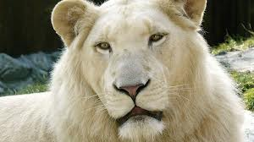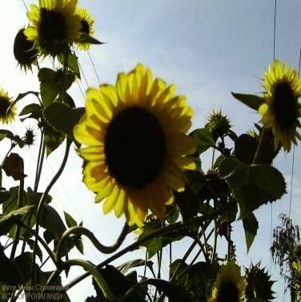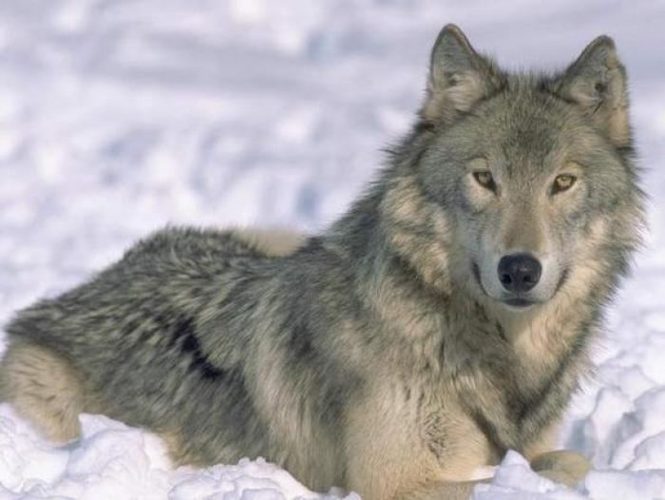

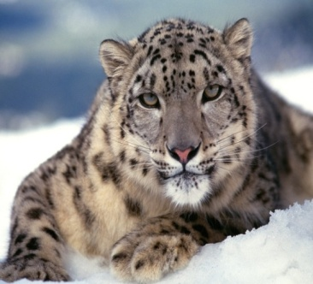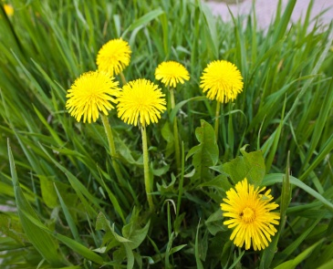

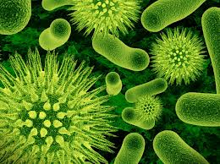

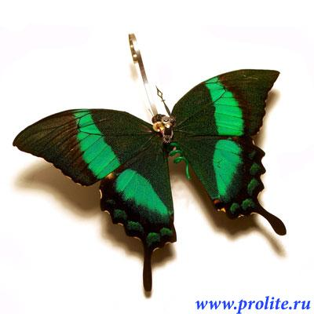

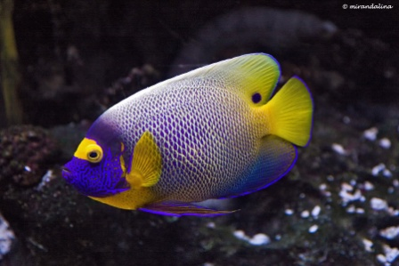

Ресурс 6

Ішкі жиынтық бақылауға арналған тапсырмалар.

**Тапсырма №1**

**А)** Жүйелеудің анықтамасын беріңіз .**..........................................................................................................**

**...........................................................................................................................................................................**

**В)** Жіктеудің сызбанұсқасын аяқтаңыз**.**

1. жануарлар дүниесі 2. ........................ 3.................................... 4................................

5........................ 6........................... 7................................

**С)** 5 патшалық өкілдеріне мысалкелтіріңіз.

|  |  |  |  |  |
| --- | --- | --- | --- | --- |
| **Прокариоттар** | **Протистер** | **Саңырауқұлақтар** | **Өсімдіктер** | **Жануарлар** |
|  |  |  |  |  |

**D)** В тапсырмасына сүйене отырып, жыртқыштар отрядының қасқырлар тұқымдасы *қызыл қасқыр* түрін жіктеңіз.

|  |  |
| --- | --- |
| 1. ........................................ 2. .......................................... 3. ......................................... 4. .......................................... | 1. .......................................... 2. ........................................... 3. ........................................... |

**Дескриптор: -** Анықтамасын бер.

**-** Жүйелеуде үлес қосқан ғалымдарды атаңыз.

- Жүйелеуге мысал келтіріңіз.

- Жануарлар дүниесін жіктеңіз.

- Кестені толтырып 5 патша өкілдеріне үш-үштен мысал келтіріңдер.

- В тапсырмасына сүйене отырып қызыл қасқыр түрін жіктеңіз.

**Тапсырма № 2**

Омыртқасыздар мен омыртқалылардың айырмашылығы мен ұқсастығын салыстырыңыз. Венн диаграммасын толтырыңыз.

**Венн диаграммасы**

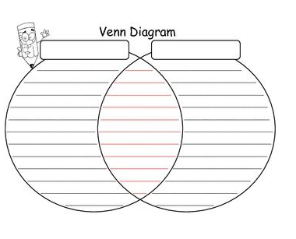

**ұқсастықтары**ры

**омыртқасыздар**

**омыртқалылар**

**Венн диаграммасы**



**айырмашылықтары**ыры

**омыртқалылар**

**омыртқасыздар**

**Дескриптор: -** Берілген диаграммаға омыртқасыздар мен омыртқалылардың ұқсастықтары мен ерекшеліктерін толтырыңыз.

Тапсырма №3

Суретке қараңыз.

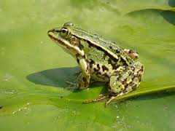 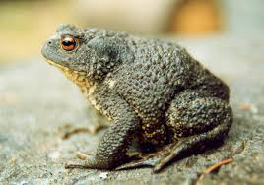

а) Құрбақа мен көлбақаны анықтаңыз.

в) Құрбақа мен көлбақаның құрылыс жіне тіршілік әрекетінің ерекшелігі туралы біліміңізге сүйеніп қарапайым дихотомиялық кілт құрастырыңыз.

**Дескриптор**  *Білім алушы*

- қарапайым дихотомиялық кілттерді қолданып ағзалар класын анықтайды;

-ағзаларды топтастыратын ортақ белгілерді сипаттайды;

-ағзаларды ерекшелейтін өзгеше белгілерді сипаттайды;

-суретке қарап түрді (құрбақа/ көлбақа) анықтайды;

-ағзалардың құрылыс және тіршілік әрекетінің тіршілігі негізінде дихотомиялық кілт құрастырады;